# CÀI ĐẶT ORACLE DATABASE 12C

## Thiết lập môi trường

Bước 1: Disable Selinux

vi /etc/selinux/config

Edit thành permissive theo dòng bôi đỏ

# This file controls the state of SELinux on the system.

# SELINUX= can take one of these three values:

# enforcing - SELinux security policy is enforced.

# permissive - SELinux prints warnings instead of enforcing.

# disabled - No SELinux policy is loaded.

SELINUX= permissive

# SELINUXTYPE= can take one of these two values:

# targeted - Targeted processes are protected,

# minimum - Modification of targeted policy. Only selected processes are protected.

# mls - Multi Level Security protection.

SELINUXTYPE=targeted

:wq!

reboot

Bước 2: Edit file hosts

vi /etc/hosts

Thêm dòng IP đang dùng tương ứng tên hosts (ở đây dùng là 192.168.6.224 - tdmdb1)

127.0.0.1 localhost localhost.localdomain localhost4 localhost4.localdomain4

#::1 localhost localhost.localdomain localhost6 localhost6.localdomain6

192.168.6.224 tdmdb1

:wq!

Bước 3: Add group and user

/usr/sbin/groupadd -g 501 oinstall

/usr/sbin/groupadd -g 502 dba

/usr/sbin/groupadd -g 503 oper

/usr/sbin/useradd -u 501 -g oinstall -G dba,oper oracle

passwd oracle

Changing password for user oracle.

New password:

Retype new password:

passwd: all authentication tokens updated successfully.

Bước 4: Tạo thư mục và gán quyền

mkdir -p /u01/app/oracle/product/12.1.0

chown -R oracle:oinstall /u01/

chmod 775 /u01/app

Bước 5: Chuẩn bị file cài đặt

mkdir -p /home/oracle/database

Copy phần cài Oracle DB 12c lên thư mục /opt/oracle

Giải nén phần cài

unzip linuxamd64_12102_database_1of2.zip

unzip linuxamd64_12102_database_2of2.zip

chown -R oracle:oinstall /home/oracle/database

chmod +x /home/oracle/database/ *

Bước 5: Cài đặt require packages

rpm -q --qf '%{NAME}-%{VERSION}-%{RELEASE}(%{ARCH})\n' binutils \

gcc \

gcc-c++ \

glibc \

glibc-common \

glibc-devel \

glibc-headers \

ksh \

libaio \

libaio-devel \

libgcc \

libstdc++ \

libstdc++-devel \

libXext \

libXtst \

libX11 \

libXau \

libXi \

make \

sysstat \

unixODBC \

unixODBC-devel \

zlib-devel \

compat-libcap1 \

ksh \

compat-libstdc++-33

Cài đặt bổ sung những packages còn thiếu

yum -y install binutils compat-libcap1 compat-libstdc++-33 compat-libstdc++-33.i686 gcc gcc-c++ glibc glibc.i686  glibc-devel  glibc-devel.i686  ksh  libgcc  libgcc.i686  libstdc++  libstdc++.i686  libstdc++-devel  libstdc++-devel.i686  libaio  libaio.i686  libaio-devel  libaio-devel.i686  libXext  libXext.i686  libXtst  libXtst.i686  libX11  libX11.i686  libXau  libXau.i686  libxcb  libxcb.i686  ibXi  libXi.i686   make  sysstat  unixODBC  unixODBC-devel

Bước 6: Thêm các tham số vào sysctl

vi /etc/sysctl.conf

Thêm đoạn sau vào cuối file

# kernel parameters for 12gR1 installation

fs.file-max = 6815744

kernel.sem = 250 32000 100 128

kernel.shmmni = 4096

kernel.shmall = 1073741824

kernel.shmmax = 4398046511104

net.core.rmem_default = 262144

net.core.rmem_max = 4194304

net.core.wmem_default = 262144

net.core.wmem_max = 1048576

fs.aio-max-nr = 1048576

net.ipv4.ip_local_port_range = 9000 65500

:wq!

Chạy lệnh sau để giá trị mới có hiệu lực

/sbin/sysctl -p

Bước 7: Thêm các tham số thiết lập shell limits cho oracle

vi /etc/security/limits.conf

Thêm đoạn sau vào cuối file

# shell limits for users oracle 12c

oracle soft nofile 1024

oracle hard nofile 65536

oracle soft nproc 2047

oracle hard nproc 16384

oracle soft stack 10240

oracle hard stack 32768

:wq!

Bước 8: Sửa bash_profile của Oracle

su - oracle

vi .bash_profile

# .bash_profile

# Get the aliases and functions

if [ -f ~/.bashrc ]; then

. ~/.bashrc

fi

# User specific environment and startup programs

export TMP=/tmp

export ORACLE_HOSTNAME=tdmdb1 #Đây là đường dẫn đến phần HOME của software Oracle Database mà bạn đang cài đặt

export ORACLE_UNQNAME=tdm

export ORACLE_BASE=/u01/app/oracle

export ORACLE_HOME=$ORACLE_BASE/product/12.1.0/db_1

export ORACLE_SID=tdm #tên database bạn tạo ra (phải chính xác, có phân biệt hoa thường)

PATH=/usr/sbin:$PATH:$ORACLE_HOME/bin #Cập nhật đường dẫn đến file thực thi

export LD_LIBRARY_PATH=$ORACLE_HOME/lib:/lib:/usr/lib;

export CLASSPATH=$ORACLE_HOME/jlib:$ORACLE_HOME/rdbms/jlib;

alias cdob='cd $ORACLE_BASE'

alias cdoh='cd $ORACLE_HOME'

alias tns='cd $ORACLE_HOME/network/admin'

alias envo='env | grep ORACLE'

umask 022

:wq!

Hãy chắc chắn rằng:  
1. bạn đang login bằng user ORACLE, chứ không phải là ROOT !  
2. file .bash_profile kia nằm trong thư mục HOME của user ORACLE và nhận user ORACLE là owner.  
3. đã có logout/login lại sau khi sửa file .bash_profile

su - oracle

Nhập password oracle

## Cài đặt Oracle

Bước 9: Tiến hành cài đặt Oracle 12c

cd /opt/oracle/database

./runInstaller

Các bước cài đặt

vi $ORACLE_HOME/cv/admin/cvu_config

CV_ASSUME_DISTID=OEL5

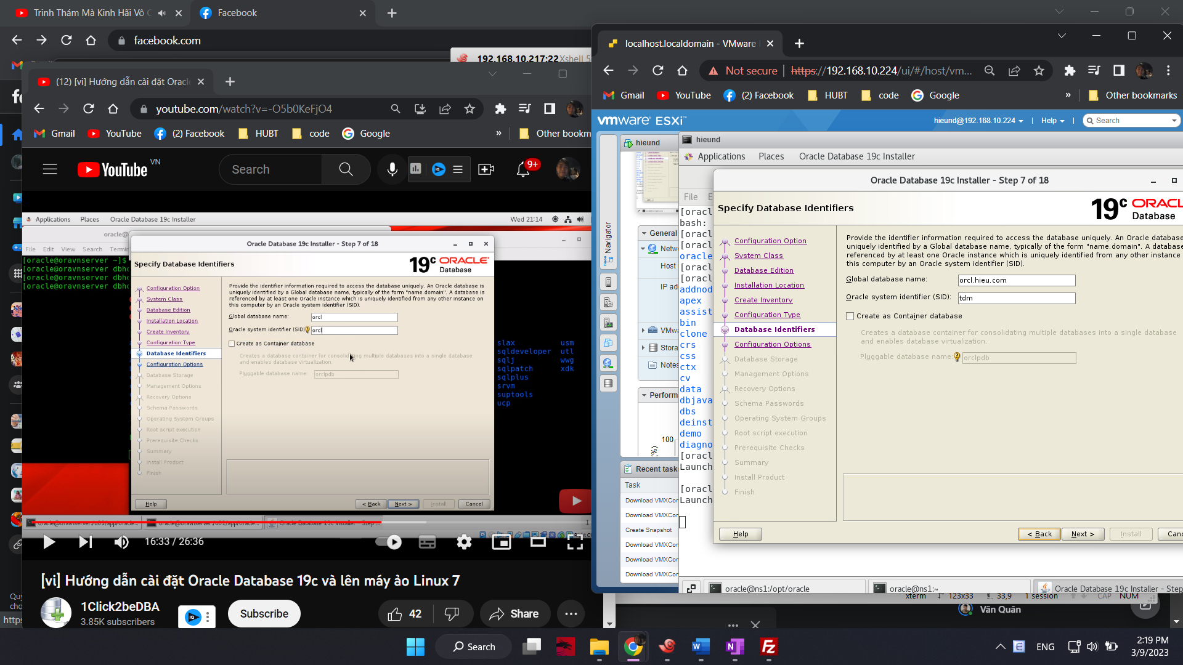

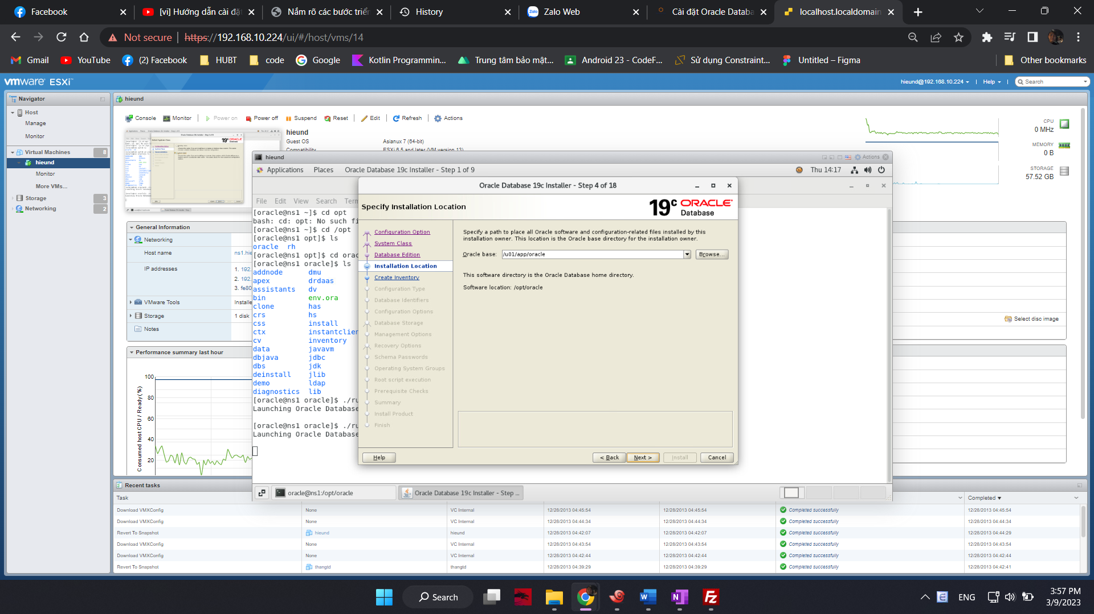

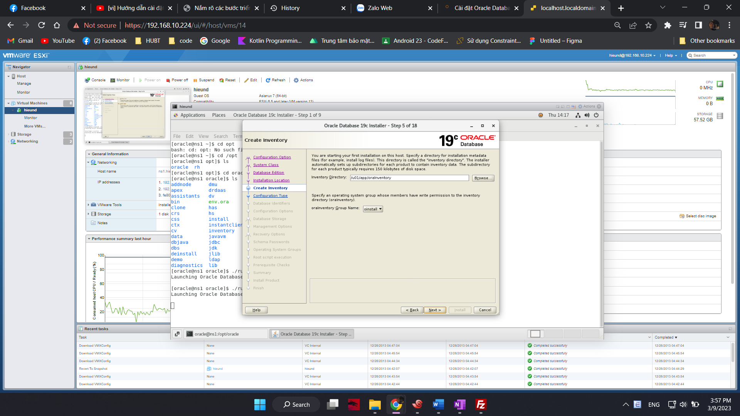

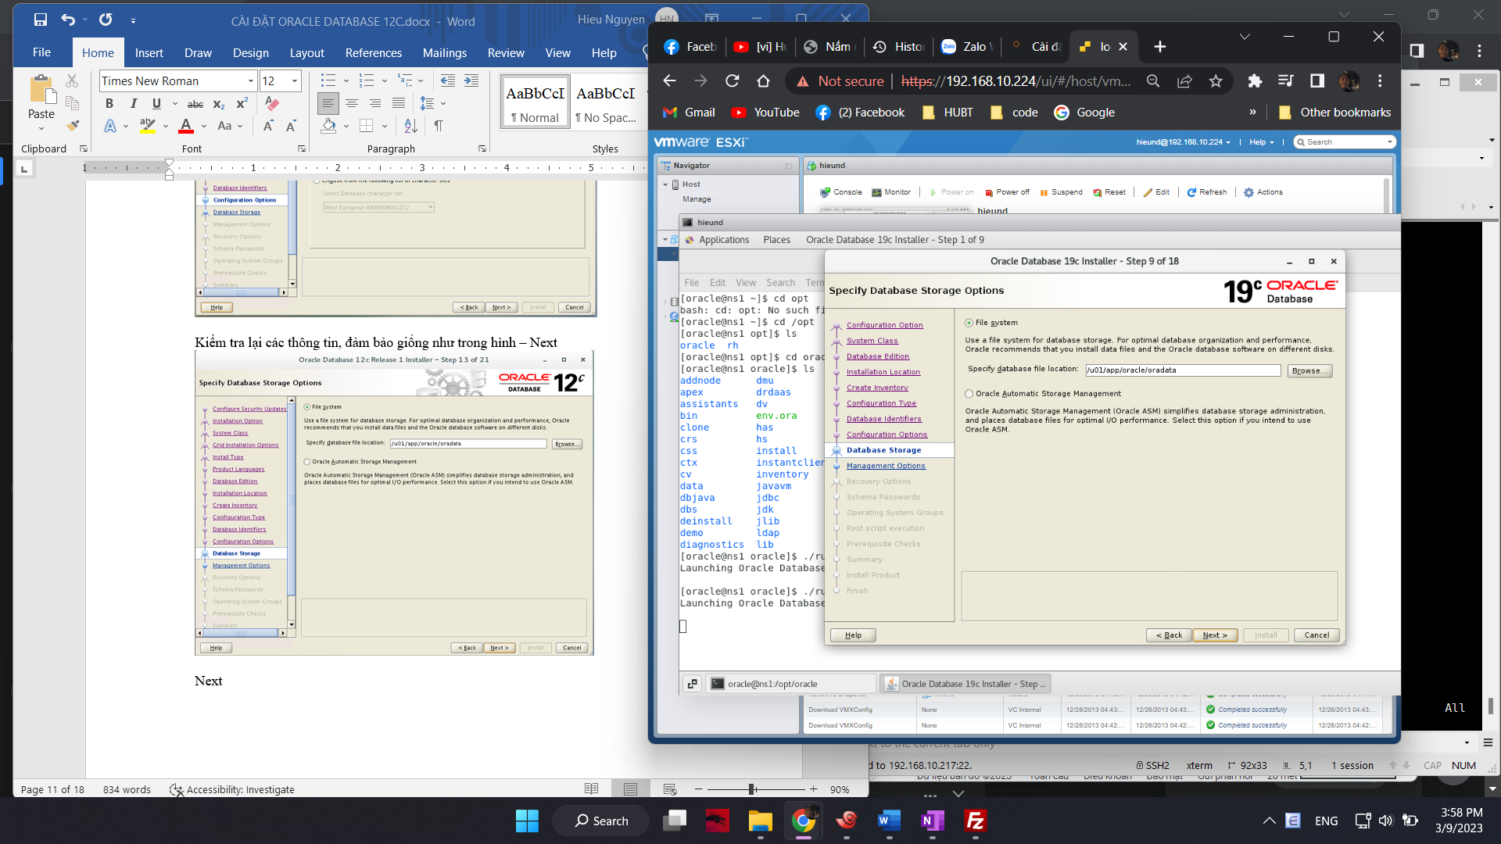

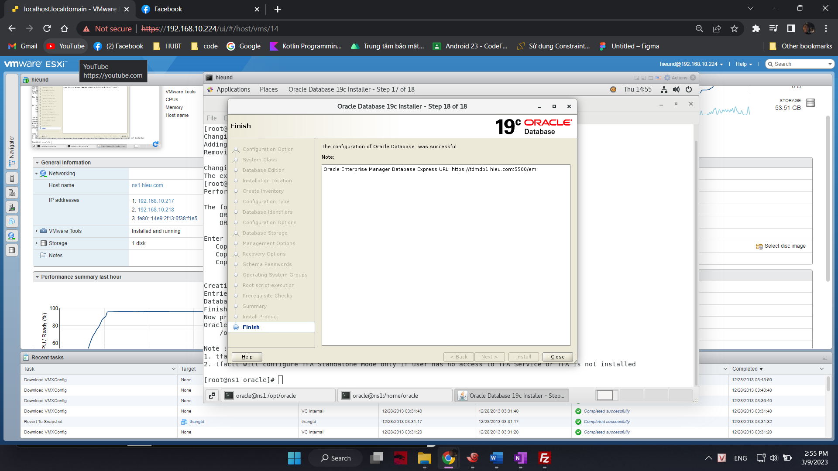

Kiểm tra thử dùng lệnh   
cmd : sqlplus / as sysdba

Kiểm tra vi .bash_profile

Trong bash_profile kiểm tra các ổ đuờng dẫn

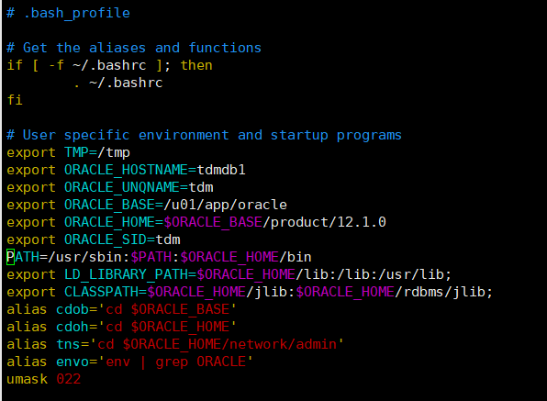

Để ý đến các ổ

ORACLE_BASE đường dẫn

ORACLE_HOME chỉ đi đâu

Sử dụng lệnh

Cmd : env | grep ORACLE

Tìm trong ổ đã lưu

Cmd : cd /u01/app/oracle/product/12.1.0

Kiểm tra nếu trong ổ 12.1.0 kh có gì có nghĩ là sai để sai ổ

Khắc phục n để sai ổ sử dụng filezilla kéo file đã giải nén vào

Thư mục đã export trong ORACLE_HOME

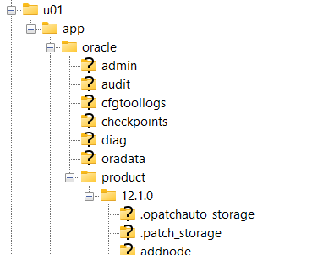

Tạo user gán quyền sử dụng tool kết nối từ xa

Tạo user

#lsnrctl status

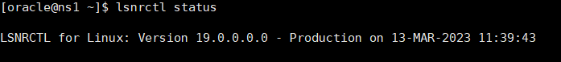

#lsnrctl start

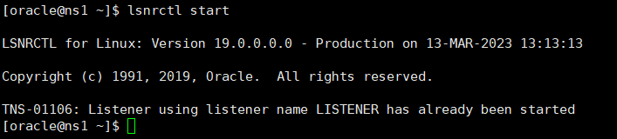

Kết nối với oracle db

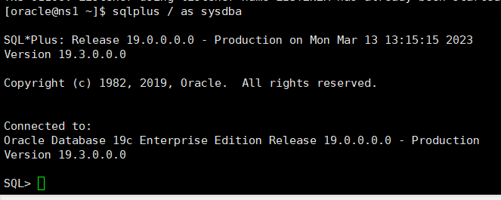



Tạo user

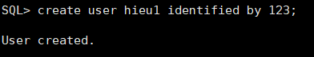

Nếu hiện lỗi kh tạo được user sử dụng

SQL> alter session set "_ORACLE_SCRIPT"=true;

Cấp quyền

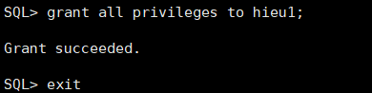

Kiểm tra

Service_names với kiểm tra listener

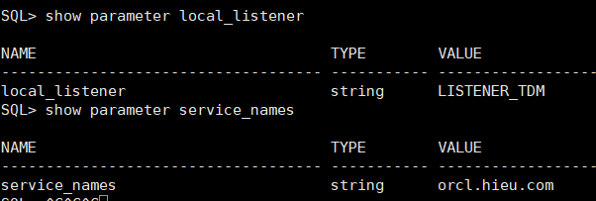

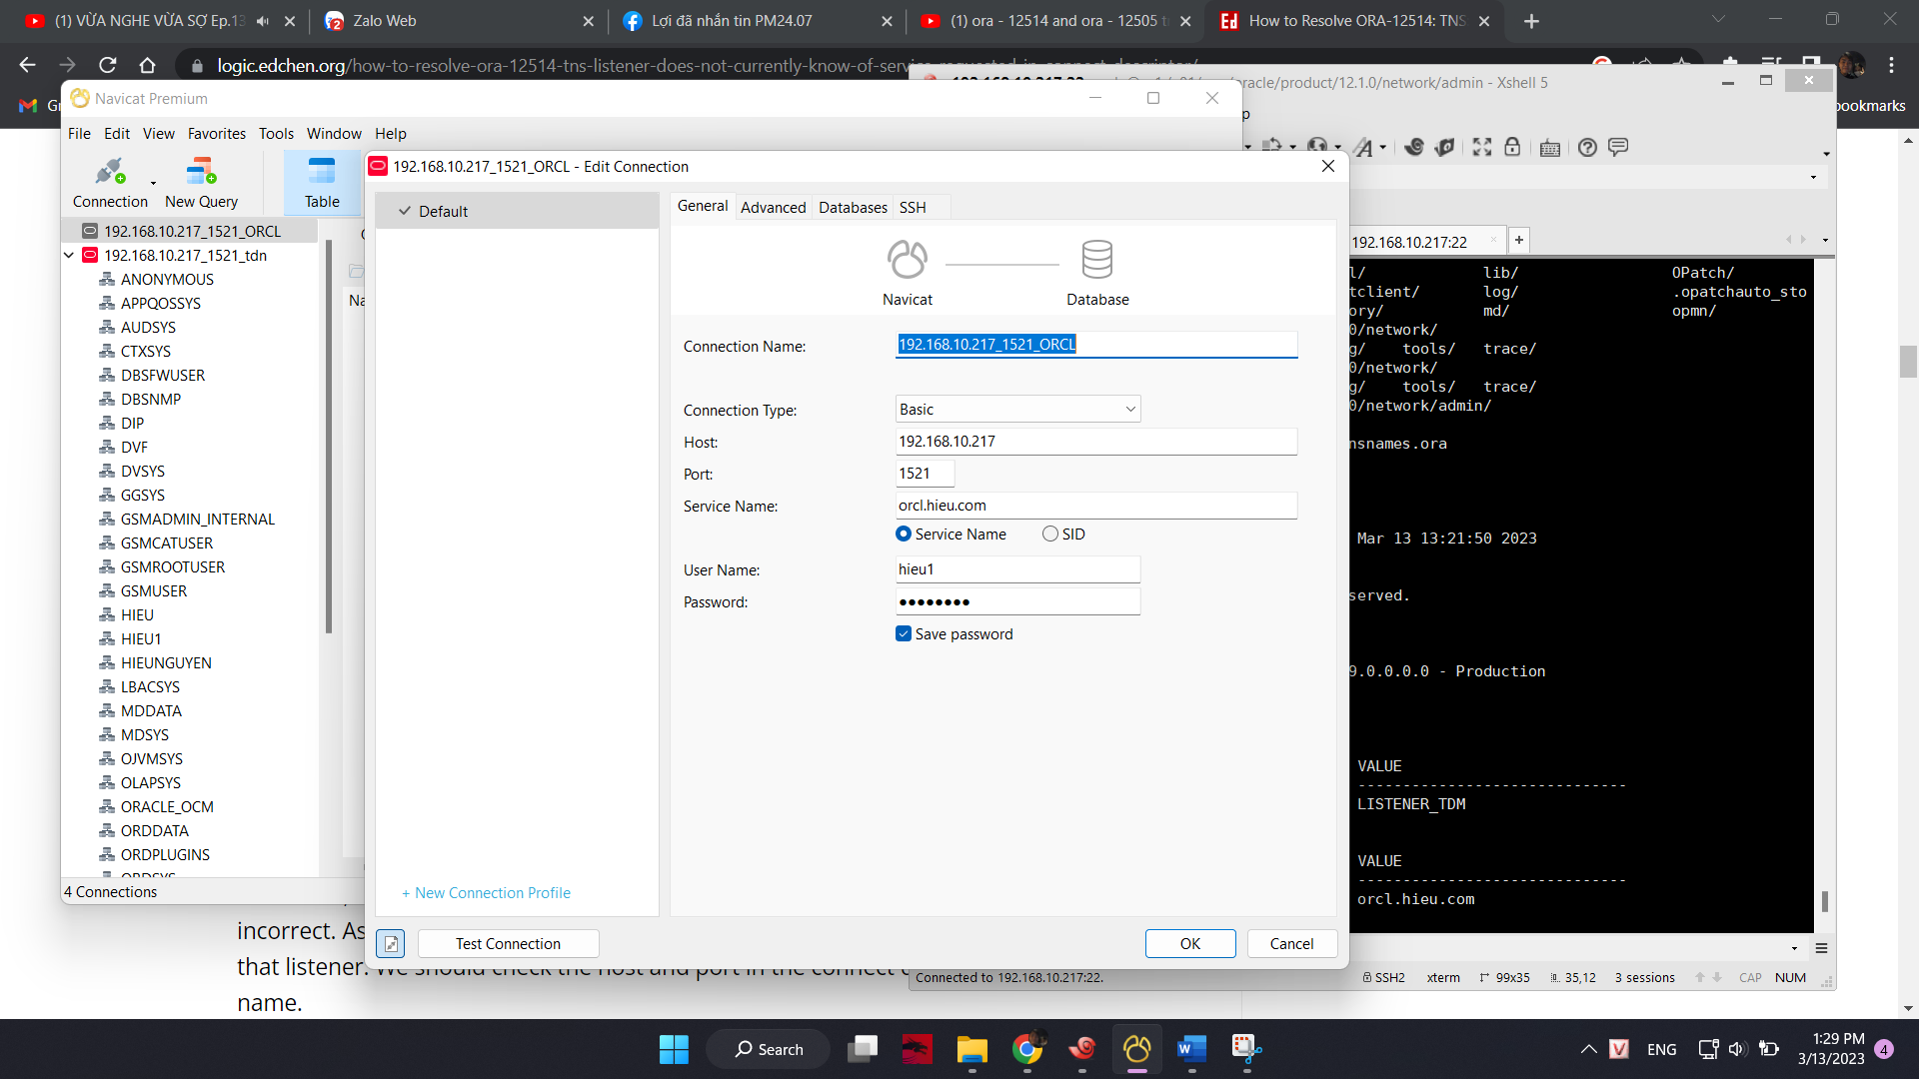

Lỗi:

startup mount

ORA-01078: failure in processing system parameters

LRM-00109: could not open parameter file '/u01/app/oracle/product/12.1.0/dbs/inittdm.ora'

Sửa đúng với da:

export ORACLE_SID=orcl

câu lệnh kiểm tra hiển thị của local:

**show parameter local_listener**

Service của oracle

#lsnrctl start

#lsnrctl status

#lsnrctl stop

BACKUP, RECOVERY

Kiểm tra:

SQL> archive log list;

Shutdown 1 lần:

SQL> shutdown immediate

Khởi động lại:

SQL> startup mount

SQL> alter database archivelog;

alter database open ;